MODALIDADE: RELATO DE EXPERIÊNCIA
QUEM SOU EU NA HISTÓRIA DA CIÊNCIA?
Cianir Mendonça dos Santos
IBB045 - História e Filosofia da Ciência

NOME DA ESCOLA:
Escola Estadual em Tempo Integral Professora Cinthia Régia Gomes do Livramento
ANO ESCOLAR:  2ª 1, 2, 3, 4 e 5 e 3ª 1, 2 e 3 Ensino Médio | Nº DE DISCENTES:  200
CARACTERÍSTICAS DA TURMA: Extrovertidas, engajadas, dedicadas e críticas.

DISCIPLINA:  Biologia | Nº DE AULAS MINISTRADAS  9
HABILIDADE BNCC/RCA:
(EM13CNT201) Analisar e utilizar modelos científicos, propostos em diferentes épocas e culturas para avaliar distintas explicações sobre o surgimento e a evolução da Vida, da Terra e do Universo.
Tema contemporâneo transversal: Ciência e tecnologia (História e Filosofia da Ciência).
OBJETIVO (S): Despertar no estudante a compreensão sobre a importância da história e filosofia da ciência em relação a sociedade e tecnologia atual, de modo a estimular a curiosidade o desenvolvimento cognitivo e cultural dos discentes por meio de pesquisa biográfica de personalidades brasileiras e internacionais que contribuíram com a ciência.
SEQUÊNCIA DIDÁTICA
Aula 1: Apresentação do projeto aos estudantes.
Aula 2: Escolha dos cientistas a serem representados pelos estudantes.
Aulas 3 e 4: Apresentação de confirmação e refutação de “saberes científicos”.
Aulas 5 e 8: Treino de apresentação individual das biografias pesquisadas.
Aula 9: Culminância dos selecionados no auditório da escola.
INSTRUMENTO AVALIATIVO:
Diagnóstica – Roda de conversa.
Formativa – Apresentação prévia da dramatização.
Somativa – Dramatização.
RECURSOS NECESSÁRIOS:
Figurino, projetor, computador, microfones e caixa de som.

RELATO DE EXPERIÊNCIA
Durante o período da pandemia de COVID 19, uma série de informações falsas relacionadas ao conhecimento científico foram disseminadas nos mais diversos meios de comunicação, mas como reconhecer se uma informação é verdadeira ou falsa do ponto de vista científico? O que é conhecimento científico? Nesse contexto, faz-se necessário que uma rotina quotidiana no ambiente escolar seja criada, para que o estudante possa se apropriar do fazer científico, ao mesmo tempo que as práticas de ensino em sala de aula possam caminhar em consonância com documentos legais como a BNCC. Desta forma, a história e a filosofia da ciência se fazem pertinentes nas escolas, pois as questões são mais bem pesquisadas quando partem da curiosidade do aluno ou do grupo de interessados, constituindo motivos e engajamento para a resolução de problemas e esclarecimento de dúvidas.
Os estudantes pesquisaram em jornais, redes sociais, artigos científicos e sites, informações publicadas como “verdade” ou conhecimento científico, e debateram em roda de conversa sobre suas percepções, opiniões e dúvidas. A informação mais discutida foi da FIOCRUZ-Bahia, um artigo explicando a Fake News de que jejum prolongado e banho frio preveniam a COVID 19.
Após essa etapa, pesquisaram a biografia de um cientista ou filósofo de sua escolha (da história ou da atualidade) destacando sua história de vida pessoal, metodologia e reconhecimento. As turmas deveriam equiparar a quantidade de homens e mulheres das biografias pesquisadas contribuindo para minimizar a visão elitista e de discriminação de gênero. Simularam os experimentos que foram possíveis (em laboratório). Ao final, cada estudante se apresentou caracterizado como o/a cientista escolhido dando ênfase para o conhecimento científico atribuído ao seu nome. Alguns alunos, por opção, representaram personagens de sexo oposto ao seu, como o que representou Marie Curie, sua apresentação foi considerada pelo público como a melhor e completa, por ser engraçada, dinâmica, ressaltando seus prêmios, as descobertas dos elementos químicos, por sua vida pessoal e sua personalidade marcante. Uma aluna superou seu medo de se apresentar em público graças a história de vida de sua personagem, a Dra. Albertina Pimentel Lima, que é de origem nortista, onde a educação era considerada de baixo desempenho em relação às regiões mais ao Sul, disléxica e com pouco conhecimento da língua inglesa, considerada essencial para quem deseja alçar a carreira acadêmica. Um por cento dos discentes não quiseram participar do projeto e 4% tiveram um desempenho insatisfatório. Muitos se surpreenderam com a história e o tempo de vida de Stephen Hawking, com a castidade de Nicola Tesla e seus conflitos com Thomas Edison, com as controvérsias de Pasteur versus Pouchet, Needham versus Spallanzani, com o trabalho conjunto de Oparin e Haldane e com a exclusão de Rosalind Franklin dos trabalhos de James Watson e Francis Crick. Mesmo após meses da aplicação do projeto alguns estudantes ainda conseguem fazer associações ao assistirem filmes, séries ou reportagens, como no caso do que representou Santos Dumont, que em um dia, muito ansioso, me falou que assistiu uma reportagem do Fantástico sobre um piloto brasileiro que quis homenagear o ilustre inventor simulando o famoso voo que contornou a Torre Eiffel em 1901, mas que não superou a distância de 11 quilômetros e tempo de 29 minutos e 30 segundos realizados pelo inventor.
Os estudantes, de modo geral, demonstraram criticidade sobre notícias relacionadas à ciência. Foram capazes de utilizar diferentes linguagens como meio para produzir, expressar e comunicar suas ideias, permitindo a construção de pontos de vista de uma visão científica de mundo e a atribuição de sentido. Foi oportunizado aos educandos tempo e fatores para que fosse construído o conhecimento acerca da história e aspectos filosóficos científicos, possibilitando seu crescimento crítico intelectual. As atividades contribuíram para minimizar as visões deformadas da ciência no ambiente escolar, evidenciando a participação feminina e negra na história, bem como de personagens pobres e que passaram por situações de violência. Certamente ampliou-se o conhecimento a respeito das contribuições de nomes reconhecidos e ocultos na história da ciência.
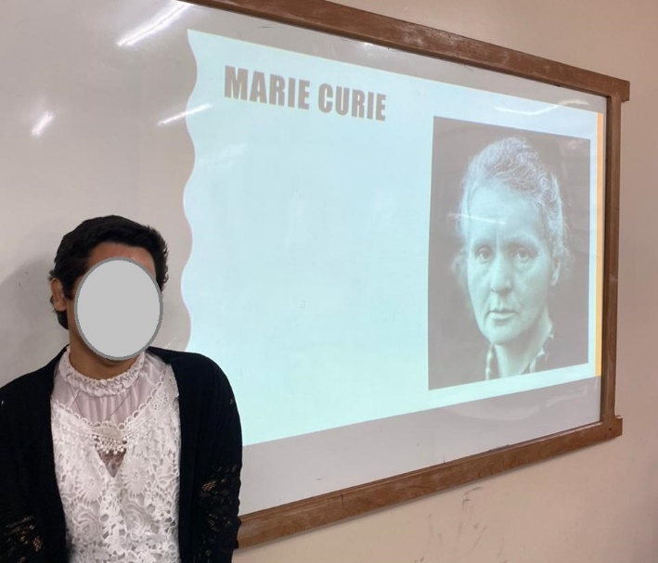
Figura 1: Estudante do sexo masculino representando Marie Curie. Autora: Mendonça (2022).
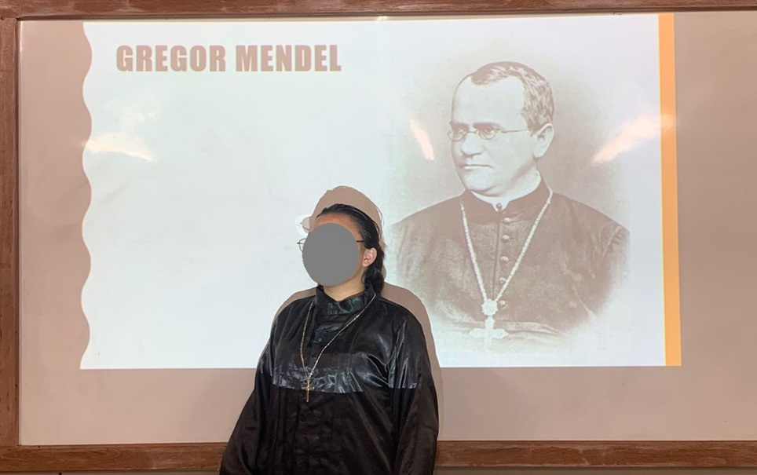
Figura 2: Estudante do sexo feminino representando Gregor Mendel. Autora: Mendonça (2022).
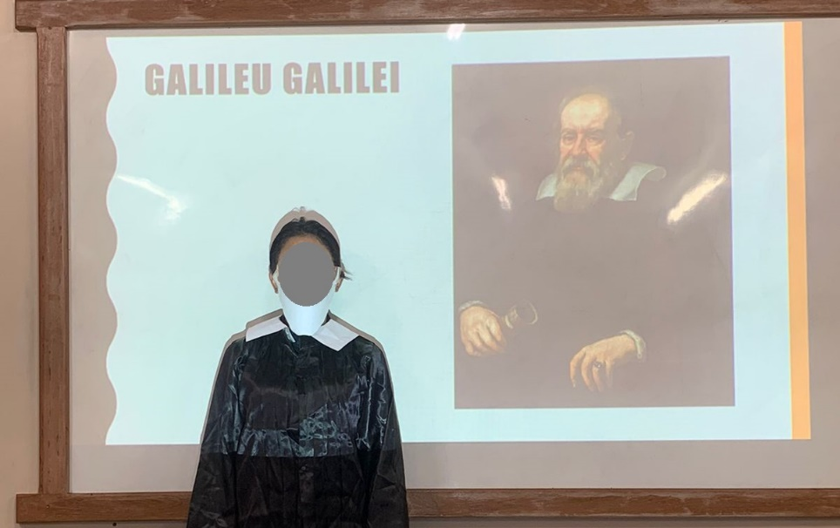
Figura 3: Estudante do sexo feminino representando Galileu Galilei. Autora: Mendonça (2022).

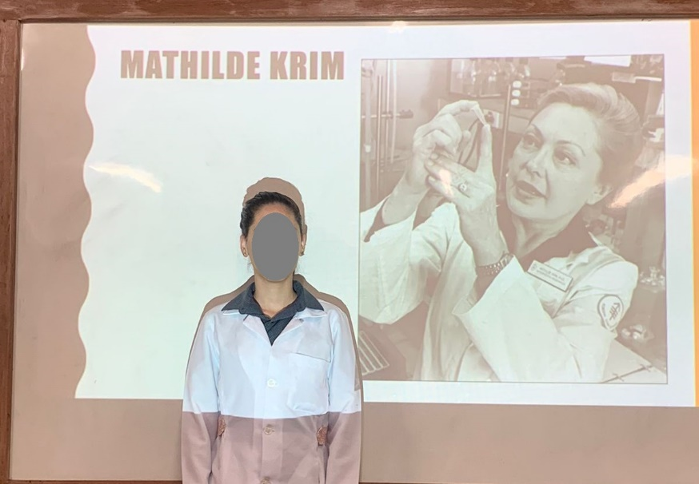
Figura 4: Estudante representando Mathilde Krim. Autora: Mendonça (2022).

